ŠPO – 2. 4. 2020
- Ogrevanje: Naredi nekaj gimnastičnih vaj.
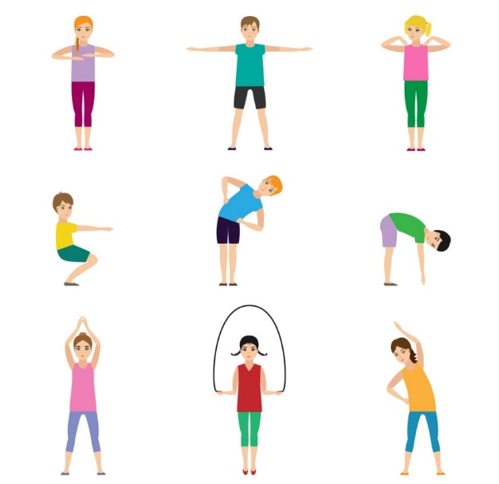

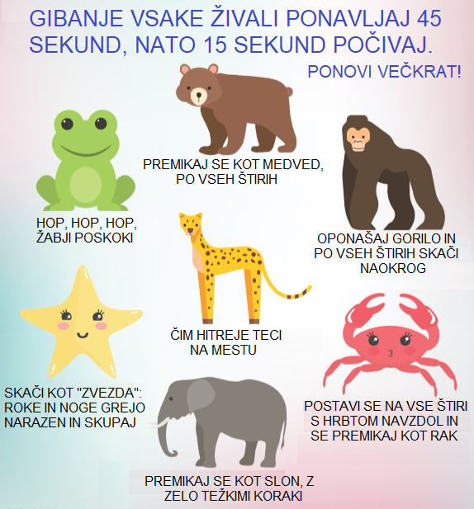
- Živalska telovadba:

- Igre v naravi, tek.

